THIẾT KẾ HỆ THỐNG GIÁM SÁT

SỰ TÉ NGÃ CỦA NGƯỜI LỚN TUỔI

DESIGN OF A FALL DETECTION SYSTEM

FOR THE ELDERLY

**Phạm Tỷ Phú**

Khoa Điện – Điện Tử, Trường đại học Sư phạm Kỹ thuật TP.HCM

**TÓM TẮT**

Té ngã là một trong những nguyên nhân chính gây những chấn thương nghiêm trọng cho người già như gãy xương hay chấn thương sọ não, tăng nguy cơ tử vong. Thêm vào đó, nó còn gây ra vấn đề tâm lý do việc sợ ngã. Tuy nhiên, những hậu quả nguy hiểm có thể thuyên giảm nếu phát hiện việc té ngã một cách kịp thời. Trong nhưng năm gần đây, các nhà nghiên cứu đã phát triển nhiều phương pháp phát hiện và nhận dạng té ngã có độ chính xác cao, phục vụ cho việc chăm sóc sức khỏe cho người già được tốt hơn. Trong đề tài này, người thực hiện thiết kế một hệ thống nhận biết té ngã và cảnh báo. Dữ liệu thu thập từ cảm biến gia tốc đeo trên người sử dụng sẽ qua bộ lọc trung bình để tín hiệu phẳng hơn. Đặc tính của tín hiệu được trích xuất bằng phương pháp phân tích thành phần chính Principal component analysis (PCA). Để nhận dạng, công cụ vector hỗ trợ Support Vector Machines (SVM) được áp dụng để huấn luyện và nhận dạng té ngã hay không. Các kết quả thí nghiệm trên 1 người với các trường hợp vận động cho thấy độ tin cậy của hệ thống.

***Từ khóa:*** *phát hiện té ngã, người lớn tuổi, thuật toán SVM*

**ABSTRACT**

Falls in elderly people are one of main reasons which cause serious injuries such as hip fractures and head traumas, and can even increase the risk of early death. Moreover, it can result in psychological problems from fear of falling. However, serious consequences could be reduced by a timely fall detection. In recent years, the researchers have developed many methods, for detecting and recognizing falls accurately, and for taking care of the elderly thoughtfully. In this thesis, a fall detection system using the Support Vector Machine (SVM) method will be proposing. Data collected by a trial-axis accelerometer will be pre-processed using a mean filter for getting more smoothly data. Characteristics of the filtered signals will be extracted using the Principal Component Analysis (PCA) method. The Support Vector Machines will be employed to train and recognize fall/normal situations. Experiment results will be done many trials on one or many subject to illustrate the effectiveness of the proposed method.

***Keywords****: fall detection, elderly people, support vector machine*

1. **TỔNG QUAN**

Té ngã là một trong những nguyên nhân chính gây chấn thương nghiêm trọng ở người lớn tuổi. Theo báo cáo của trung tâm phòng chống và kiểm soát y tế của Hoa Kỳ (CDC), việc té ngã không cố ý thường xảy ra ở 30 % người già trên 65 tuổi mỗi năm. Những thương tích liên quan đến việc té ngã là nguyên nhân gây tử vong ở người trên 65 tuổi, khoảng 41 trường hợp tử vong do té ngã trong 100,000 người mỗi năm [1]. Người già sẽ khi đã té một lần sẽ có tâm lý sợ té, sợ di chuyển, từ đó rơi vào trường hợp thụ động, cách ly với xã hội. Thêm vào đó, chi phí để giải quyết hậu quả do té ngã gây ra cũng rất là cao, từ việc thêm người chăm sóc cho người già đến việc điều trị, bảo hiểm y tế. Những hậu quả nghiêm trọng của té ngã có thể tránh được nếu nạn nhân được phát hiện và cấp cứu kịp thời, do đó, hệ thống phát hiện té ngã tự động có độ chính xác cao có thể là một giải pháp cải thiện cuộc sống của người già.

Hệ thống phát hiện té ngã được chia làm ba phương pháp chính: dùng cảm biến môi trường [2], xử lý ảnh [3, 4], và sử dụng cảm biến đeo trên người [5, 6]. Đối với trường hợp sử dụng cảm biến hình ảnh, hệ thống camera được thiết lập trong môi trường dò tìm và sử dụng phương pháp xử lý ảnh để nhận biết trạng thái của đối tượng trong ảnh. Phương pháp này không cần người sử dụng đeo bất kỳ thiết bị nào, nhưng ảnh có thể khó xử lý chính xác do độ sáng cao hoặc do nhiễu. Đối với trường hợp sử dụng cảm biến môi trường như là cảm biến hồng ngoại hay cảm biến âm thanh, hệ thống phải được thiết lập ở môi trường để đo việc té ngã. Ưu điểm của phương pháp này là chi phí thấp và thuận tiện cho người dùng vì không phải mang thêm thiết bị. Tuy nhiên, hệ thống này chỉ dò tìm trong môi trường đã thiết lập. Trong những năm gần đây, sự phát triển của công nghệ chế tạo cảm biến vi cơ điện tử, vi xử lý và giao tiếp không dây đã tạo điều kiện cho những nghiên cứu liên quan đến hoạt đông vật lý của con người. Một trong những ứng dụng là hệ thống phát hiện té ngã sử dụng cảm biến gia tốc, con quay hồi chuyển…Những cảm biến này độ chính xác cao, nhỏ gọn, có thể đeo ở nhiều vị trí trên cơ thể. Phương pháp này gồm ba vấn đề. Giai đoạn một là dữ liệu thu được là một tín hiệu theo thời gian. Vấn đè thứ hai là cần những đặc trưng nào của tín hiệu. Nhiều loại đặc trưng của tín hiệu đã được áp dụng như giá trị gia tốc của ba trục X, Y, Z, góc nghiêng, …Vấn đề cuối cần thảo luận chính là làm cách nào xác định được đối tượng đeo cảm biến đã ngã. Có hai phương pháp phổ biến dùng để nhận dạng té ngã là phương pháp phân tích ngưỡng và phương pháp phân loại.

Vì vậy, trong bài báo này, một cảm biến gia tốc được sử dụng để thu thập dữ liệu gia tốc từ đối tượng đeo cảm biến. Phương pháp vector hỗ trợ (SVM) được áp dụng để nhận dạng ngã. Đầu tiên, tín hiệu thu thập từ cảm biến gia tốc ba trục của người đeo thiết bị ở bên hông trong các trường hợp té ngã và các hoạt động hằng ngày như đi, đứng, ngồi. Bước thứ hai, những đặc trưng cơ bản của chuyển động trong khoảng khoảng thời gian lấy mẫu sẽ được trích xuất bằng phương pháp trích xuất thành phần chính (PCA). Cuối cùng, các thành phần đặc trưng được dùng để xây dựng tập mẫu và huân luyện theo phương pháp SVM để phân biệt trạng thái té ngã và hoạt động bình thường.

Bài báo được chia làm ba phần như sau: phần 2 giới thiệu về quá trình thu dữ liệu và hệ thống phát hiện té ngã. Phần 3 trình bày về kết quả các thí nghiệm. Cuối cùng, kết luận được trình bày trong phần 4. Quá trình xử lý của hệ thống được mô tả trong hình 1.

1. **THIẾT KẾ HỆ THỐNG**

Hệ thống phát hiện té ngã gồm hai thiết bị: thiết bị cảm biến đeo trên người, thiết bị thu dữ liệu kết nối với máy tính. Thiết bị cảm biến tích hợp cảm biến gia tốc ba trục ADX345 của Analog Device, tầm đo ± 3 g, ± 16 g, cùng với mạch xử lý Arduino Pro Mini và module giao tiếp RF240L như trong hình 2 a. Thiết bị thu dữ liệu gồm mạch xử lý Arduino Pro Mini và module giao tiếp RF240L, truyền dữ liệu lên máy tính qua chuẩn RS232, minh họa trong hình 2 b.

Thiết bị cảm biến được cho vào trong vỏ và đeo bên hông như hình 3. Vị trí đeo cảm biến và hệ thống phát hiện té ngã được miêu tả như trong hình 4.

**Data Acquisition**

**Pre – processing signal**

Average Filter with number of point M = 5

**Feature extraction**

Principal Component Analysis (PCA) method

**Support Vector Machine**

(SVM)

**Recognition**

Fall vs Daily Activity

***Hình 1. Sơ đồ khối của quá trình nhận dạng té ngã***

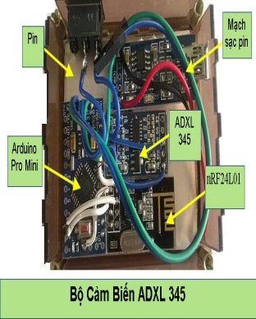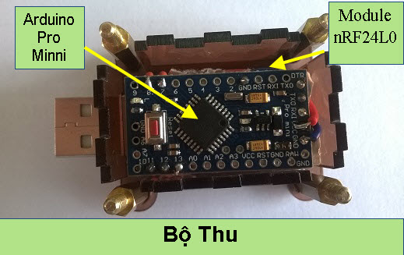

a) b)

***Hình 2. Hệ thống phát hiện té ngã***

***a) Thiết bị cảm biến ADX345 đeo trên cơ thể***

***b) Thiết bị thu tín hiệu và giao tiếp máy tính***

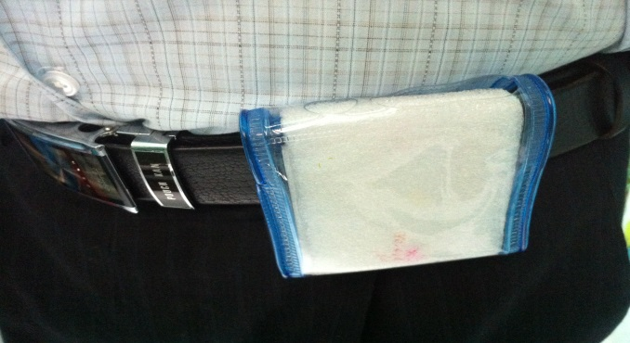

***Hình 3. Thiết bị cảm biến được bỏ vào vỏ nhựa đeo bên hông***

1. **THU THẬP DỮ LIỆU**

Để lấy mẫu tín hiệu, thiết bị cảm biến thu dữ liệu trong các trường hợp té ngã và hoạt động bình thường với tần số lấy mẫu f =30 Hz. Đối tượng thí nghiệm là một người nam (25 tuổi, nặng 75 kg) thực hiện mô phỏng các trường hợp đi, đứng, ngồi, té ghế. Mỗi trường hợp thực hiện 20 lần.

1. **TIỀN XỬ LÝ**

Dữ liệu thu được từ đối tượng vẫn còn nhiễu. Do đó, bộ lọc trung bình dịch chuyển được dùng để làm tín hiệu phẳng hơn. Bộc lọc trung bình dịch chuyển là bộ lọc thông dụng trung xử lý tín hiệu số, do dễ hiểu và dễ sử dụng.

**Sensor Board**



**Trial Axis Accelerometer**

**Wireless**

**Transceiver**

**Microcontroller**

x

y

x

**Receiver Unit**

**(USB Stick)**

**RS232**

**Transceiver**

**Wireless**

**Transceiver**

**Microcontroller**

***Hình 4. Sơ đồ khối hệ thống phát hiện té ngã***

Để trích xuất thành phần đặc trung của tín hiệu gia tốc, thuật toán phân tích thành phần chính được áp dụng. Dữ liệu được sắp xếp thành một ma trận X m x n, với n là số lần thí nghiệm, m là số mẫu trong một thí nghiệm [7]. Bước đầu tiên của PCA là chuẩn hóa dữ liệu. Điều này có nghĩa là trừ giá trị trung bình của tập mẫu với từng giá trị của tập, sau đó chia cho tổng số mẫu. Công thức 2 mô tả quá trình này:

$s=\sqrt{\frac{\sum_{i=1}^{n}{{(X}_{i}-\overline{X)}}}{(n-1)}}$ (2)

Bước hai, tính ma trận hiệp phương sai từ dữ liệu đã được chuẩn hóa theo:

$C^{m×n}=\left(c_{i,j},c_{i,j}=cov({Dim}_{i},{Dim}_{i})\right)$ (3)

Trong đó $C^{m×n}$ là ma trận với m hàng và n cột, ${Dim}_{i}$ là chiều thứ i.

Tiếp theo, vector riêng và giá trị riêng của ma trận hiệp phương sai được tính. Ta được đa thức đặc trưng:

$\det\left(C-λI\right)=0$ 4)

Với mỗi vector riêng, ta có:

( $C-λI)x=0$ (5)

Với $x$ là vector riêng của giá trị riêng $λ$.

Sau đó các vector riêng được sắp xếp lại theo thứ tự độ lớn của giá trị riêng tương ứng, xếp từ cao đến thấp. Trong đó vector riêng nào có giá trị riêng lớn nhất là thành phần chính của tập dữ liệu. Ma trận gồm vector riêng đã sắp thứ tự chính là một hệ quy chiếu mới. Bước cuối là chiếu tập mẫu ban đầu vào trong hệ quy chiếu mới theo công thức:

$Y=X_{adj}*V$ (6)

Trong đó $X_{adj}$ là ma trận dữ liệu đã chuẩn hóa, $V$ là ma trận vector riêng đã được sắp xếp theo thứ tự cao đến thấp của giá trị riêng tương ứng. $Y$ là ma trận dữ liệu đã được chiếu vào hệ quy chiếu mới.

1. **THUẬT TOÁN VECTOR HÕ TRỢ (SVM)**

Sau khi trích đặc trưng bằng phương pháp PCA, các đặc tính của trạng thái té ngã và trạng thái hoạt động hằng ngày có các điểm khác nhau. Với các nghiên cứu trước đây đã thực hiện với nhiều phương pháp nhận dạng té ngã, phương pháp nhận dạng sử dụng thuật toán SVM đã đạt tỉ lệ nhận dạng thành công cao (95,5 % khi đeo cảm biến ở hông). Do đó trong nghiên cứu này, phương pháp nhận dạng dựa vào thuật toán SVM đã được áp dụng [8]. Ta xem các hệ số có được sau khi trích đặc tính bằng PCA khi hoạt động hằng ngày là một tập dữ liệu và khi té ngã là một tập dữ liệu khác. Thuật toán SVM tuyến tính [32] được áp dụng để chia hai tập thành hai miền với các biên và vector hỗ trợ.

SVM tuyến thực hiện chia hai tập dữ liệu theo siêu phẳng tuyến tính. Giả sử ta có tập huấn luyện là $\left\{x_{i},y_{i}\right\}$, $i=1,…,l$ với $y_{i}∈ \left\{-1,1\right\}$, $x_{i}∈ R^{d}$. Ta muốn phân chia các mẫu tích cực ra khỏi các mẫu thụ động như trong hình 5.

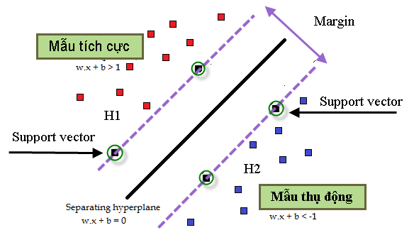

***Hình 5 Các siêu phẳng H1 và H2 phân chia các mẫu tích cực va thụ động thành hai lớp khác nhau***

Các mẫu tích cực có y = 1 hay H1 và các mẫu thụ động năm trong vùng có y = -1 hay vùng H2. Các điểm $x_{i}$ nằm trên siêu phẳng thỏa $w.x+b=0$, trong đó $\left|b\right|/\left\|w\right\|$ là khoảng cách từ các siêu phẳng đến gốc tọa độ và $\left\|w\right\|$ là độ lớn của $w$. Đặt $d_{+} \left(d_{-}\right)$ là khoảng cách ngắn nhất từ siêu mặt phân cách đến mẫu mẫu tích cực(thụ động) gần nhất. Định nghĩa “lề” (margin) của siêu mặt phân cách là ${ d}_{+}+\left(d_{-}\right)$. Với trường hợp tập mẫu có thể phân loại tuyến tính, thuật toán SVM sử dung để tìm siêu mặt có khoảng cách lề là cực đại. Giả sử các điểm huấn luyện thỏa điều kiện:

$x_{i}·w+b ≥ +1, for y_{i} =+1$ (7)

$x_{i}·w+b ≤ -1, for y_{i} =-1$ (8)

Kết hợp (8) và (9)

$y_{i}(x_{i}·w+b ) -1$ (9)

Các mẫu dữ liệu thỏa (7) nằm trên siêu phẳng H1: $x_{i}·w+b= 1$ có pháp tuyến vector là $w$, khoảng cách đến gốc tọa độ là $\left|1-b\right|/\left\|w\right\|$. Tương tự, các mẫu dữ liệu thỏa (7) nằm trên siêu phẳng H1: $x_{i}·w+b= 1$ có pháp tuyến vector là $w$, khoảng cách đến gốc tọa độ là $\left|1-b\right|/\left\|w\right\|$. Các mẫu dữ liệu thỏa (8) nàm trên siêu phẳng H2: $x_{i}·w+b=- 1$ có pháp tuyến vector là $w$, khoảng cách đến gốc tọa độ là $\left|-1-b\right|/\left\|w\right\|$. Do đó, ${ d}_{+}=\left(d_{-}\right)=1/\left\|w\right\|$ và độ lớn lề là $2/\left\|w\right\|$. Vậy, ta có thể tìm được cặp siêu phẳng có lề cực đại bằng việc cực tiểu $\left\|w\right\|$ với công thức (10).

Công việc tối ưu này được thực hiện với hàm Lagrange vì công thức (4.13) sẽ được thay thế bằng hệ số nhan Lagrange và dữ liệu huấn luyện chỉ xuất hiện dưới dạng phép nhân vô hướng giữa các vector.

$$L_{p}\left(w, b,α\right)=$$

$\frac{1}{2}{\left\|w\right\|}^{2}-\sum_{i=1}^{l}{α_{i}y_{i}\left(x_{i }.w+b\right)}+\sum_{i=1}^{l}{α_{i}}$ (10)

Lấy đạo hàm $L_{p}$ theo với $w$ và b, vadf cho kết quả bằng 0, ta có các điều kiện

$\frac{∂L_{p}\left(w, b,α\right)}{∂w}=w-\sum_{i=1}^{l}{y_{i}α_{i}x_{i}}=0$ (11)

$\frac{∂L_{p}\left(w, b,α\right)}{∂b}=\sum_{i=1}^{l}{y_{i}α_{i}}=0$ (12)

Kết quả cuối cùng ta có:

$w=\sum_{i=1}^{l}{y_{i}α_{i}x_{i}}$ (13)

$0=\sum_{i=1}^{l}{y_{i}α_{i}}$ (14)

1. **KẾT QUẢ VÀ THẢO LUẬN**

Tám thí nghiệm đã được thực hiện để phân tích trạng thái bình thường và trạng thái té ngã. Hình 6 biểu diễn tín hiệu gia tốc của ba trục trong trường hợp đi (a) và trong trường hợp té (b).Trước khi được đưa vào huấn luyện, tín hiệu từ cảm biến được trích đặc trưng bằng phương pháp PCA. Với 8 trường hợp thí nghiệm gồm 5 trạng thái bình thường và 3 trạng thái té, dữ liệu được sắp xếp theo thứ tự và tạo thành ma trận 150 x 160. Sau khi qua trích đặc tính, ma trận vector đặc tính 150 x 160 được hình thành. Ma trận đặc tính được đưa vào ngõ vào của bộ tạo mẫu.Thuật toán SVM tạo ra siêu phẳng phân tách ma trận đặc tính thành hai tập con: bình thường và té ngã.

Mỗi mẫu dữ liệu được thu trực tiếp từ đối tượng đeo sẽ được trích xuất và đem vào nhận dạng với tập mẫu, từ đó đưa ra kết luận là đối tượng có ngã hay không. Kết quả thu được với các trường hợp ngẫu nhiên được trình bày trong bảng 1.

Với 80 lần thí nghiệm, kết quả các trường hợp hoạt động bình thường đều đạt 100 %. Trong trường hợp té ghế chỉ có 7 lần nhận dạng té, 3 lần nhận dạng là bình thường. Nguyên nhân có thể xuất phát từ tư thế lúc té khi tham gia thí nghiệm chưa đúng. Những điều này xuất phát lớn từ yếu tố chủ quan của đối tượng khi thí nghiệm gây ra.

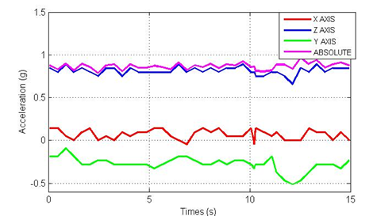

(a)

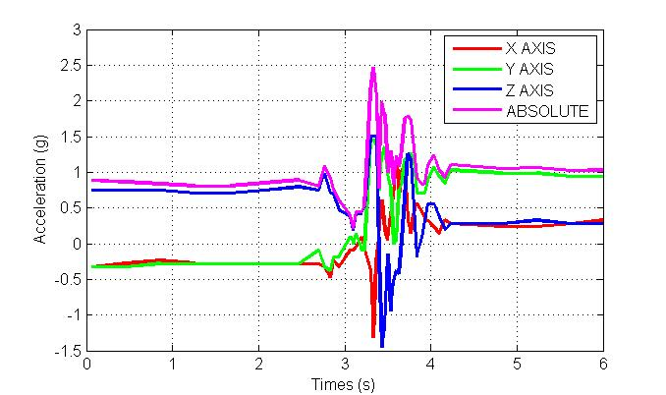

***Hình 6. Dữ liệu gia tốc trong các trường hợp thí nghiệm***

***(a) Trường hợp đi.***

***(b) Trường hợp té ghế.***

***Bảng 1.Kết quả nhận dạng té ngã với hoạt động bình thường***

|  |  |  |  |  |  |
| --- | --- | --- | --- | --- | --- |
| TT | Mẫu thử | Số lần | Nhận dạng | | Độ chính xác (%) |
| Té | Bình thường |
| 1 | Đi | 10 | 0 | 10 | 100 |
| 2 | Đứng | 10 | 0 | 10 | 100 |
| 3 | Ngồi nhanh | 10 | 0 | 10 | 100 |
| 4 | Té ghế | 10 | 7 | 3 | 70 |

Trong [9], tác giả đã phân tích nhiều hoạt động để xác định ngưỡng giá trị cho té ngã, nhưng nhiều trường hợp lại nhận dạng không đúng như đứng ngồi nhanh. Phương pháp được đề xuất trong đề tài có khả năng thích ứng với nhiều trường hợp. Quá trình xử lý phức tạp đặc biệt là tiền xử lý. Vì vậy trong tương lai , người thực hiện đề tài sẽ cải tiến các thuật toán và phát triển phương pháp dự đoán té ngã. Việc dự đoán và phát hiện té ngã rất quan trọng để bảo vệ người cao tuổi, vì nguy cơ cao nghĩa là người lớn tuổi sẽ không phù hợp với cuộc sống một mình và phát hiện sẽ cấp cứu người già kịp thời khi té ngã.

1. **KẾT LUẬN**

Trong đề tài này, một hệ thống phát hiện té ngã sử dụng cảm biến gia tốc dành cho người già đã được đề xuất. Một đối tượng đã thực hiện 160 thí nghiệm để thu thập dữ liệu cảm biến đeo vào bên hông. Kết quả đạt được cho thấy hiệu quả của hệ thống đã được đề xuất.

(b)

**TÀI LIỆU THAM KHẢO**

[1] Yi He YL, Chuan Yin. *Falling-Incident Detection and Alarm by Smartphone with Multimedia Messaging Service*. E-Health Telecommunication Systems and Networks. 2012; pages 1- 5.

[2] Litvak D, Zigel Y, Gannot I. *Fall detection of elderly through floor vibrations and sound*. Engineering in Medicine and Biology Society, 2008 EMBS 2008 30th Annual International Conference of the IEEE. 2008; pages 4632-5.

[3] Xiaoxiao D, Meng W, Davidson B, Mahoor M, Jun Z. *Image-Based Fall Detection with Human Posture Sequence Modeling*. Healthcare Informatics (ICHI), 2013 IEEE International Conference. 2013; pages 376-81.

[4] Mirmahboub B, Samavi S, Karimi N, Shirani S. *Automatic monocular system for human fall detection based on variations in silhouette area*. Biomedical Engineering, IEEE Transactions. 2013; pages 427-36.

[5] Wen-Chang C, Ding-Mao J. *Triaxial Accelerometer-Based Fall Detection Method Using a Self-Constructing Cascade-AdaBoost-SVM Classifier*. Biomedical and Health Informatics, IEEE Journal. 2013; pages 411-9.

[6] Tong L, Song Q, Ge Y, Liu M. *HMM-based human fall detection and prediction method using tri-axial accelerometer*. Sensors Journal, IEEE. 2013; pages 1849-56.

[7] Ada R. *Feature Extraction and Principal Component Analysis for Lung Cancer Detection in CT scan Images*. International Journal of Advanced Research in Computer Science and Software Engineering. 2013;3; pages 187-90.

[8] Hai NT, Cuong NQ, Khoa TQD, Toi VV. *Temporal Hemodynamic Classification of Two Hands Tapping Using Functional Near – Infrared Spectroscopy*. Frontiers in Human Neuroscience. 2013; pages 516-27.

[9] Phu PT, Hai NT, Tam NT. *A Threshold Algorithm in a Fall Alert System for Elderly People*. Proceedings of the 5th International Conference on the Development of Biomedical Engineering in Vietnam. 2014; pages 413 - 6.